CURSO SUPERIOR DE TECNOLOGIA EM ANÁLISE E DESENVOLVIMENTO DE SISTEMAS

Joao Vitor Sampaio dos Santos

PortfÓlio – RELATÓRIO DE AULA PRÁTICA:

Algoritmo e Programação Estruturada

Salvador
2025

Joao Vitor Sampaio dos Santos
Matricula: 2025247817

PortfÓlio – RELATÓRIO DE AULA PRÁTICA

Algoritmo e Programação Estruturada

Trabalho de portfólio apresentado como requisito parcial para a obtenção de pontos para a média semestral.

Orientador: VINICIUS MENDES GOMES DA SILVA

Salvador
2025

Atividade Proposta:
Crie um programa em C que:
• Declare um vetor de tamanho 5 para armazenar números inteiros.
• Solicite ao usuário que insira 5 valores inteiros e armazene esses valores no vetor.
• Calcule a soma de todos os valores do vetor.
• Exiba todos os elementos do vetor, um por linha, e depois exiba a soma total dos valores
Resolução da Atividade:
Código:
#include <stdio.h>

int main() {
// Declaracao de Variaveis
int numeros[5];
int soma;

// Inserindo valores dentro do array por meio do input do usuario
for (int i = 0; i < 5; i++) {
printf("Digite o valor de posicao %d: ", i);
scanf("%d", &numeros[i]);
}

// Listando valores do array e somando valores
for (int i = 0; i < 5; i++) {
printf("%d \n", numeros[i]);
soma += numeros[i];
}

printf("Soma total de todos os valores: %d", soma);

return 0;
}

Em Execução:
Primeira execução, Entrada: 1, 3, 5, 9, 2
Saída:
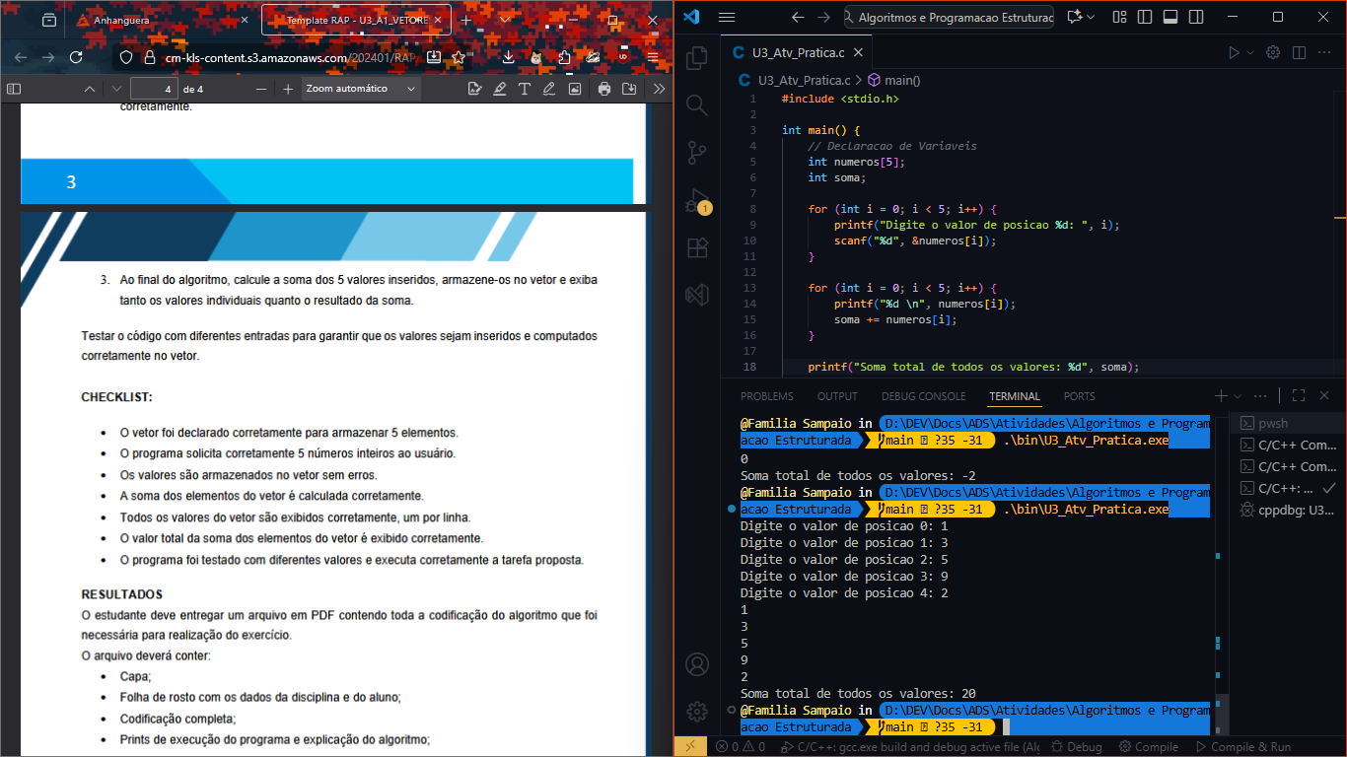

Segunda execução, Entrada: -2, - 5, 5, 0, 0
Saída:
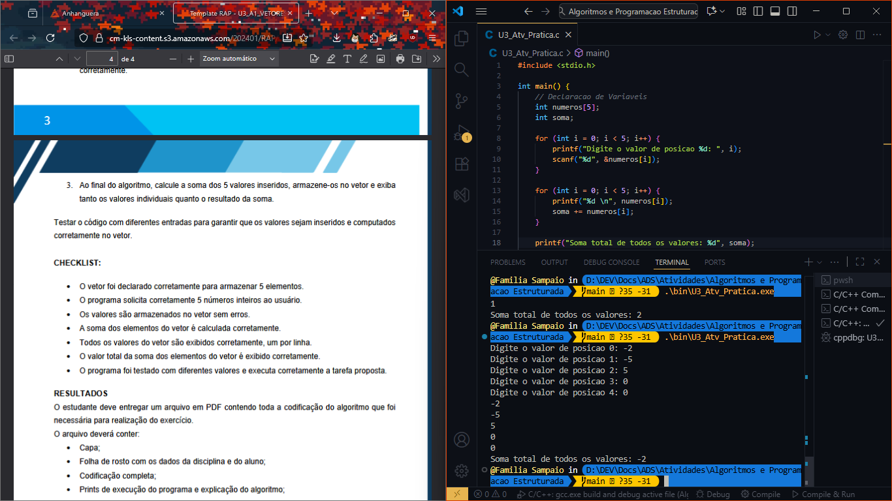

Conclusão:

Foi feito um programa básico que utiliza as noções aprendidas na unidade, principalmente o uso de vetores, foi usado também um laco de repetição (for) para percorrer o vetor e scanf para entrada do usuário.

